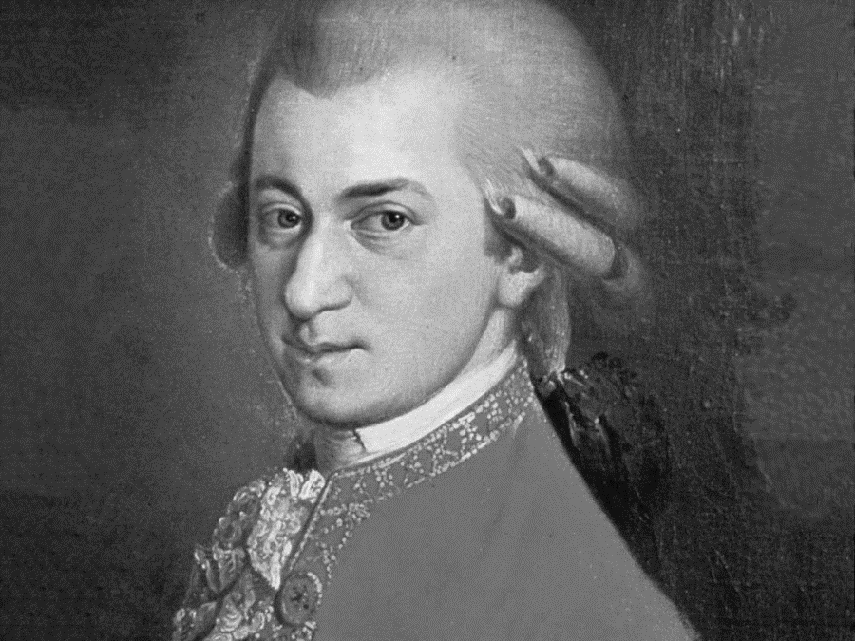

Тя се казва Ивайла Димитрова едва на 14г създава две от най-успешните песни на световен мащаб едната се казва „Ало“ и доминира с 30милиона гледания, докато другата се казва „Гладна съм тя“ и има над 50млн гледания.

Тя е автор на една много успешна книга – „Радко, дай да препиша“

Viva la Ivaila